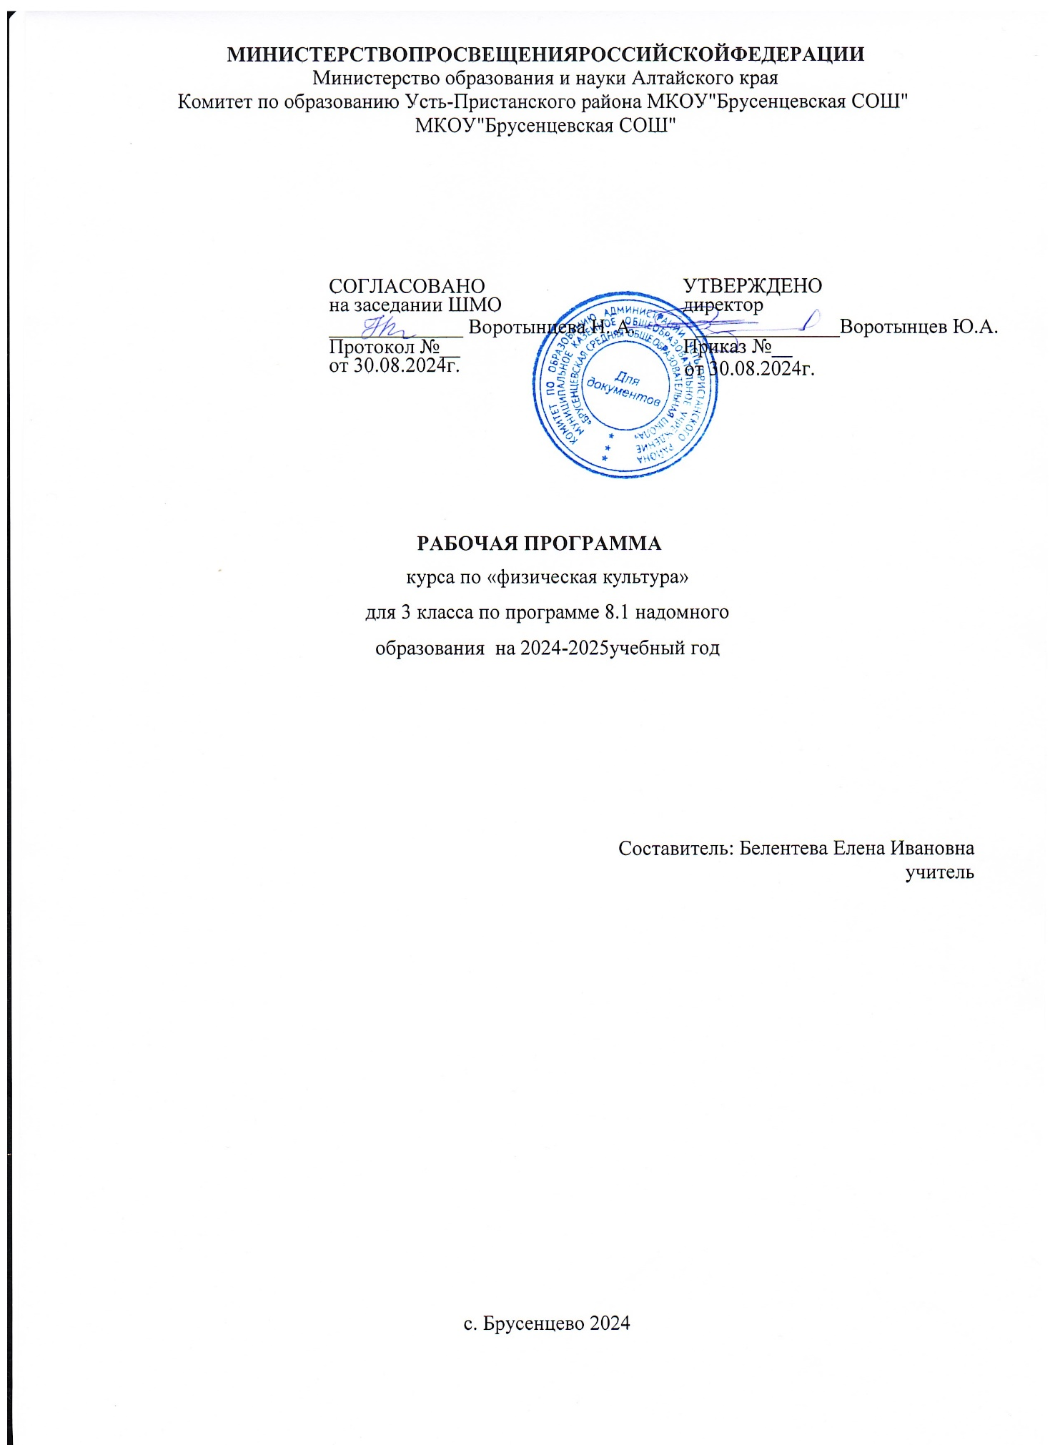

# Пояснительная записка

Рабочая программа составлена на основе материалов Федерального государственного образовательного стандарта образования обучающихся надомного образования с умственной отсталостью (интеллектуальными нарушениями).

Программа детализирует и раскрывает содержание стандарта, определяет общую стратегию обучения, воспитания и развития учащихся средствами учебного предмета в соответствии с целями изучения учебного предмета «Физическая культура», которые определены Федеральным государственным стандартом образования обучающихся с умственной отсталостью (интеллектуальными нарушениями)

**Цельпрограммы:** социализация обучающегося в обществе, укрепление здоровья и закаливание организма через различные формы занятий физическими упражнениями. **Задачи программы:**

* формировать у обучающегося двигательные умения и навыки, развивать основные физические качества (силу, быстроту, выносливость, координацию, гибкость) и двигательные возможности в процессе обучения;
* воспитывать нравственные, морально-волевые качества, навыки культурного поведения, интерес к занятиям физическими упражнениями;
* укреплять здоровье, содействовать нормальному физическому развитию обучающегося.

# СОДЕРЖАНИЕ УЧЕБНОГО ПРЕДМЕТА

Содержание программного материала уроков состоит из базовых основ физической культуры и большого количества подготовительных, подводящих и коррекционных упражнений.

# Основы знаний

Правила поведения в физкультурном зале и на спортивной площадке. Подготовка спортивной формы к занятиям, переодевание. Значение утренней зарядки.

1. ***Легкая атлетика***

*Ходьба.* Ходьба в различном темпе, с выполнениями упражнений для рук. Ходьба с контролем и без контроля зрения.

*Бег.* Понятие *высокий старт*. Медленный бег до 3 мин (сильные дети). Бег в чередовании с ходьбой до 100м. челночный бег (3*5). Бег на скорость до 40м.

понятие *эстафетный бег* (встречная эстафета).

*Прыжки.* Прыжки с ноги на ногу с продвижением вперёд, прыжки в длину (место отталкивания не обозначено) способом *согнув ноги*. Ознакомление с прыжком с разбега способом *перешагивание.*

*Опорные прыжки.* Подготовка к выполнению опорных прыжков. Прыжок боком через гимнастическую скамейку с опорой на руки. Прыжок в глубину из положения приседа.

*Метание.* Метание малого мяча левой рукой на дальность в горизонтальную и вертикальную цель с места.

***II. Гимнастика***

*Строевые упражнения.* Размыкание и смыкание приставными шагами. Повороты на месте (направо, налево). Выполнение команд.

*Лазанье.* Лазанье по наклонной скамейке с опорой на стопы и кисти рук.

*Равновесие.* Ходьба по гимнастической скамейке с перешагиванием через предмет.

Стойка на одной ноге, другая в сторону, вперед, назад с различными положениями рук .

*Общеразвивающие упражнения без предметов и с предметами* ( большими и малыми мячами).

***III. Подвижные игры***

Игры с элементами ОРУ: «Шишки, жёлуди, орехи»; игры с бегом и прыжками: «Пятнашки маршем»,»; игры с бросанием, ловлей и метанием:

«Попади в цель».

# ПЛАНИРУЕМЫЕ РЕЗУЛЬТАТЫ ОСВОЕНИЯ УЧЕБНОГО ПРЕДМЕТА

**Предметные результаты** характеризуют опыт обучающихся в творческой двигательной деятельности, который приобретается и закрепляется в процессе освоения учебного предмета «Физическая культура». Приобретаемый опыт проявляется в знаниях и способах двигательной деятельности, умениях творчески их применять при решении практических задач, связанных с организацией и проведением самостоятельных занятий физической культурой. Предметные результаты, достигнутые обучающимися с умственной отсталостью (интеллектуальными нарушениями), не являются основным критерием при принятии решения о переводе обучающегося в следующий класс и рассматриваются как одна из составляющих при оценке итоговых достижений.

**Минимальный уровень:**

* выполнять повороты на месте.
* знать все изученные игры и правила к ним;
* знать о значении дыхания в жизни человека;
* выполнять элементы прыжка в длину с 3-4 шагов;
* выполнять технику метания мяча в горизонтальную и вертикальную цель;
* уметь правильно выполнять эстафетный и челночный бег.

**Достаточный уровень:**

* выполнять технику бега с разных исходных положений;
* выполнять различные элементы физической культуры;
* уметь последовательно объяснить правила игры.

**Личностные результаты** отражаются в индивидуальных качественных свойствах обучающихся, которые приобретаются в процессе освоения учебного предмета «Физическая культура». Эти качественные свойства проявляются, прежде всего, в положительном отношении учащихся к занятиям двигательной (физкультурной) деятельностью, накоплении необходимых знаний, а также в умении использовать ценности физической культуры для удовлетворения индивидуальных интересов и потребностей, достижения личностно-значимых результатов в физическом совершенстве.

**Личностные:**

* + проявлять положительные качества личности и управление своими эмоциями в различных (нестандартных) ситуациях и условиях;
  + освоить социальную роль ученика, проявлять интерес к учению.
  + проявлять дисциплинированность, трудолюбие и упорство в достижении поставленных целей;
  + оказывать бескорыстную помощь своим сверстникам, нахождение с ними общего интереса;
  + иметь представления о здоровом и безопасном образе жизни: гигиенические навыки; охранительные режимные моменты (разминка,

подвижные игры); Т\Б на уроках физкультуры

**Познавательные:**

* + ориентироваться в пространстве своего тела, спортивного зала под руководством учителя.
  + уметь слушать, отвечать на вопросы учителя и самостоятельно их задавать;

**Коммуникативные:**

* + участвовать в диалоге на уроке и в жизненных ситуациях, отвечать на вопросы учителя и товарищей по классу;
  + оформлять свои мысли в устной речи с учетом своих учебных речевых ситуаций**;**
  + слушать и понимать речь других, дополнять ответы.
  + участвовать в паре, в работе группы во время занятий.

**Регулятивные:**

* + уметь выполнять построение на урок, соблюдая все требования учителя; следовать режиму организации учебной деятельности;
  + определять план выполнения заданий на уроках и в жизненных ситуациях под руководством учителя;
  + выполнять физические упражнениями с учетом требований безопасности.

**ПОУРОЧНОЕ ПЛАНИРОВАНИЕ**

|  |  |  |  |  |
| --- | --- | --- | --- | --- |
| № | Тема урока | Кол-во часов | Дата | Электронные цифровые образовательные ресурсы |
| 1 | Правила поведения в спортивном зале. Обучение равновесию. | 1 | 17.09 | https://m.edsoo.ru |
| 3 | Выполнение команд при обучении бегу с различного старта | 1 | 15.10 | https://m.edsoo.ru |
| 4 | Комплекс упражнений без предметов. | 1 | 19.11 | https://m.edsoo.ru |
| 5 | Метание мячей на дальность. | 1 | 17.12 | https://m.edsoo.ru |
| 6 | Ходьба по гимнастической скамейке с доставанием предметов. | 1 | 28.01 | https://m.edsoo.ru |
| 7 | Метание в цель. Метание мяча на дальность. | 1 | 25.02 | https://m.edsoo.ru |
| 8 | Бег на выносливость (3-4 мин). | 1 | 18.03 | https://m.edsoo.ru |
| 9 | Повороты на месте, поворот | 1 | 22.04 | https://m.edsoo.ru |
| 10 | Прыжки в длину с места. Прыжки в высоту с разбега. Прыжки в длину с разбега. | 1 | 20.05 | https://m.edsoo.ru |

Изменения в тематическом планировании могут быть на усмотрение педагога из-за индивидуальных особенностей учащихся.

**УЧЕБНО-МЕТОДИЧЕСКОЕ ОБЕСПЕЧЕНИЕ ОБРАЗОВАТЕЛЬНОГО ПРОЦЕССАОБЯЗАТЕЛЬНЫЕ УЧЕБНЫЕ МАТЕРИАЛЫ ДЛЯ УЧЕНИКА**

# МЕТОДИЧЕСКИЕ МАТЕРИАЛЫ ДЛЯ УЧИТЕЛЯ

В.М. Белов, В.С. Кувшинов, В. М. Мозговой // Уроки физической культуры в начальных классах пособие для учителя специальных (коррекционных) общеобразовательных учреждений VIII вида /М.: Просвещение, 2009.

**ЦИФРОВЫЕ ОБРАЗОВАТЕЛЬНЫЕ РЕСУРСЫ И РЕСУРСЫ СЕТИ**

# ИНТЕРНЕТ

Библиотека ЦОК https://m.edsoo.ru